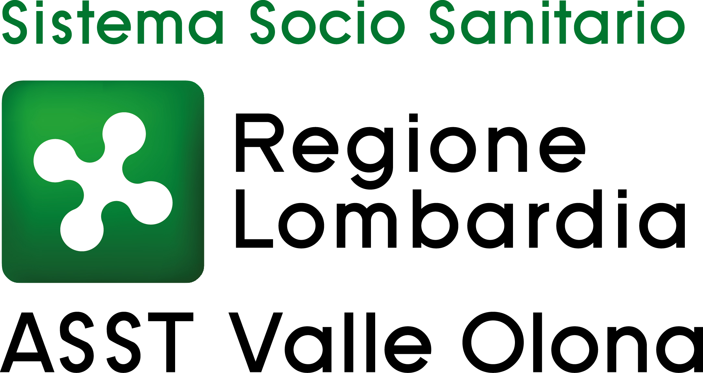 | AZIENDA SOCIO – SANITARIA TERRITORIALE  ASST della Valle Olona  21052 BUSTO ARSIZIO – Via A. Da Brescia, 1  (D.G.R. N. X/4482 del 10/12/2015)

CONCORSO PUBBLICO PER TITOLI ED ESAMI PER LA COPERTURA A TEMPO INDETERMINATO DI N. 2 POSTI DI DIRIGENTE MEDICO - AREA MEDICA E DELLE SPECIALITA’ MEDICHE - DISCIPLINA DI NEUROLOGIA.

Deliberazione n. 876 del 19.9.2023

GRADUATORIA dei candidati in possesso dei requisiti generali e specifici richiesti dai Decreti Legislativi 165/2001 e 502/1992 e relative successive modifiche ed integrazioni e dall’art. 24 del DPR n. 483/97 alla data di scadenza del bando di concorso (8.6.2023):

posizione in graduatoria | CANDIDATI | Punteggio totale titoli max 20 | esito prova scritta min 21 max 30 punti | esito prova pratica min 21 max 30 punti | esito prova orale min 14 max 20 punti | punteggio finale max 100
1 | CAMPETELLA LUCIA | 6,784 | 30,000 | 30,000 | 20,000 | 86,784

GRADUATORIA dei candidati in possesso di tutti i requisiti generali e specifici richiesti dal bando compresa l’iscrizione a partire dal terzo anno del corso di formazione specialistica in una delle discipline a concorso alla data di scadenza del bando (14.5.2023):

posizione in graduatoria | CANDIDATI | Punteggio totale titoli max 20 | esito prova scritta min 21 max 30 punti | esito prova pratica min 21 max 30 punti | esito prova orale min 14 max 20 punti | punteggio finale max 100
1 | BELLAVIA SIMONE | 2,700 | 29,000 | 30,000 | 20,000 | 81,700

Busto Arsizio, settembre 2023

